Basilika des hl. Egidius
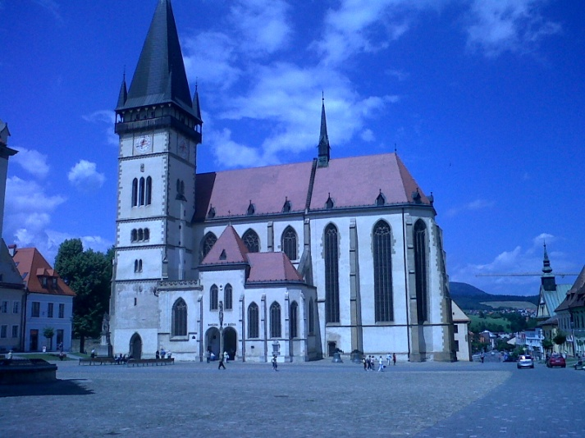
Am Mittwoch haben wir einen Ausflug nach Bardejov gemacht. Am Ende waren wir in Basilika des heiligen Egidius. Die Basilika des heiligen Egidius ist die berühmteste Sehenswürdigkeit der ganzen Stadt. Die Basilika nimmt fast die gesamte Nordseite des Platzes ein.
Die Länge der Basilika beträgt siebenundsiebzig Meter und die Breite der Basilika ist dreiundsechzig Meter. Die Basilika ist im gotischen Stil gebaut. Die Basilika wurde ungefähr im dreizehnten Jahrhundert gebaut. Im Südwesten hat die Basilika einen Turm. Die Basilika hat prächtiges Interieur. Die Basilika dominiert durch viele Altare, sie verfügt über insgesamt elf Stück. Die Basilika hat auch zwei Glocken ,ihre Namen sind Urban und Jan. Glocken sind aus älterem Material hergestellt. Jan von Tarnow und sein Sohn haben die Glocke 1584 hergestellt.Die Jan- gotische Glocke wurde im Jahre 1486 von Meister John Wagner Ves gemacht. Die Basilika St.Egidius wurde am 24 April 1970 zum nationalen Kulturdenkmal erklärt.

Žaneta, 1.D

